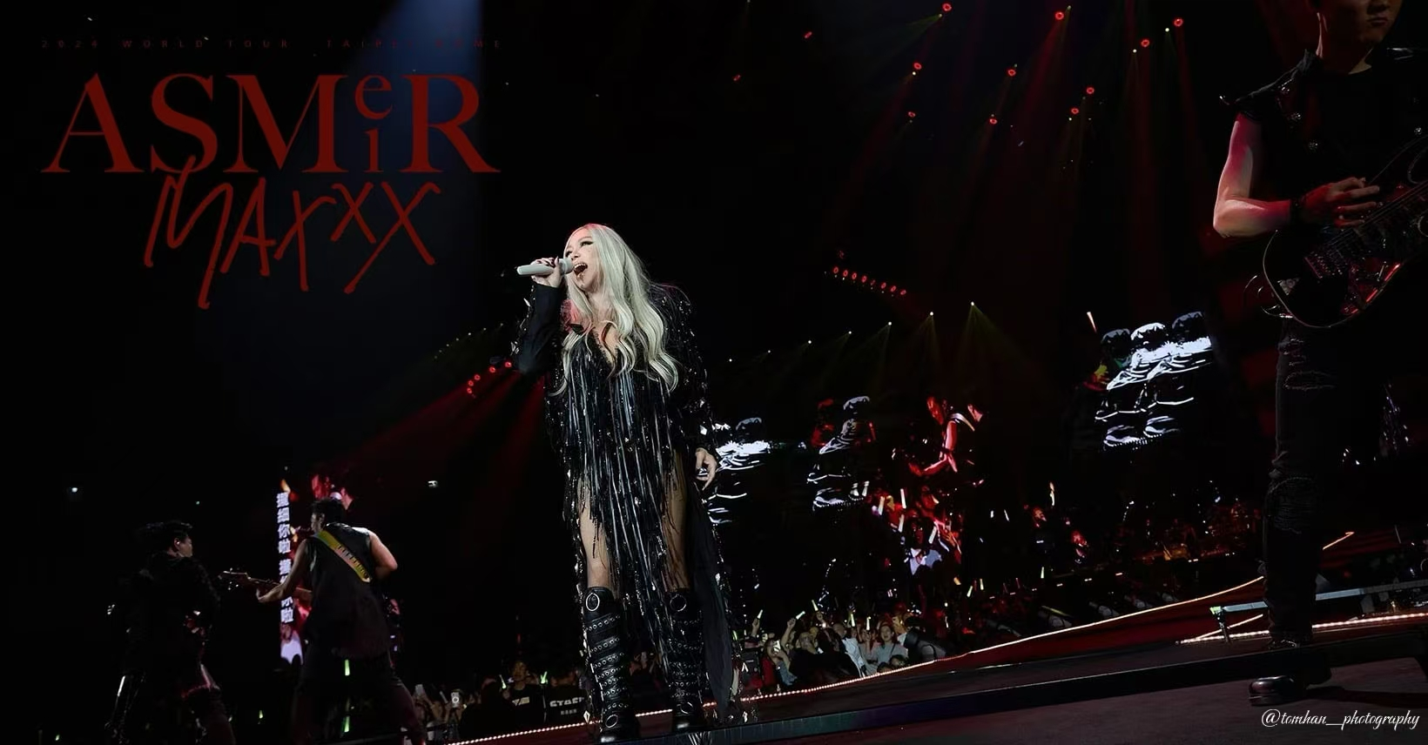
Neumanns MCM unterstützt die aMEI ASMR MAX World Tour
Beijing, November 2024 – Innerhalb der schillernden Galaxie der Mandopop-Stars gehört aMEI ohne Zweifel zu den hellsten Sternen am Firmament. Seit ihrem Debüt verkauften sich bis heute weltweit über 50 Millionen Tonträger, hinzu kommen unzählige Auszeichnungen und ein Verkaufsrekord nach dem nächsten unter chinesischen Sängerinnen. Im Jahr 2024 startete die aMEI ASMR MAX World Tour, die einem weltweiten Publikum ein beeindruckendes Klangerlebnis präsentiert. Bei den herausragenden Darbietungen spielt auch die Unterstützung durch Neumann eine wesentliche Rolle. Die Tour-Band umfasst knapp 20 Musiker, deren unterschiedliche Instrumente mit dem Miniatur-Clip-Mikrofonsystem (MCM) von Neumann ausgestattet sind. Dieses trägt nicht nur zu einer optimierten Klangqualität, sondern auch zu einem intensiveren Empfinden der Musik beim Publikum bei.
Die aMEI ASMR MAX World Tour ist eine Upgrade-Version der aMEI ASMR World Tour, bei welcher eine erstklassige Live-Band mit über 20 verschiedenen Instrumenten, darunter Gitarren, Bass, Schlagzeug, elektronische Keyboards, Blech- und Streichinstrumente, welche zusammen ein atemberaubendes, fesselndes Live-Erlebnis kreieren.
Bei einer derart umfangreich besetzten Band stehen Toningenieure vor der Aufgabe, nicht nur den Signal-Rauschabstand zu maximieren, sondern gleichzeitig auch das Übersprechen der Mikrofone bestmöglich zu minimieren. Neben ihren klanglichen Eigenschaften sollten Mikrofone für den Live-Bereich natürlich auch robust und langlebig sein, um den Herausforderungen einer intensiven Tournee bestmöglich standzuhalten. Das MCM-System von Neumann zeichnet sich im Vergleich zu anderen Clip-Mikrofonen durch seinen hervorragenden Klang in Studioqualität und das kompakte Design sowie durch Langlebigkeit und Zuverlässigkeit aus.
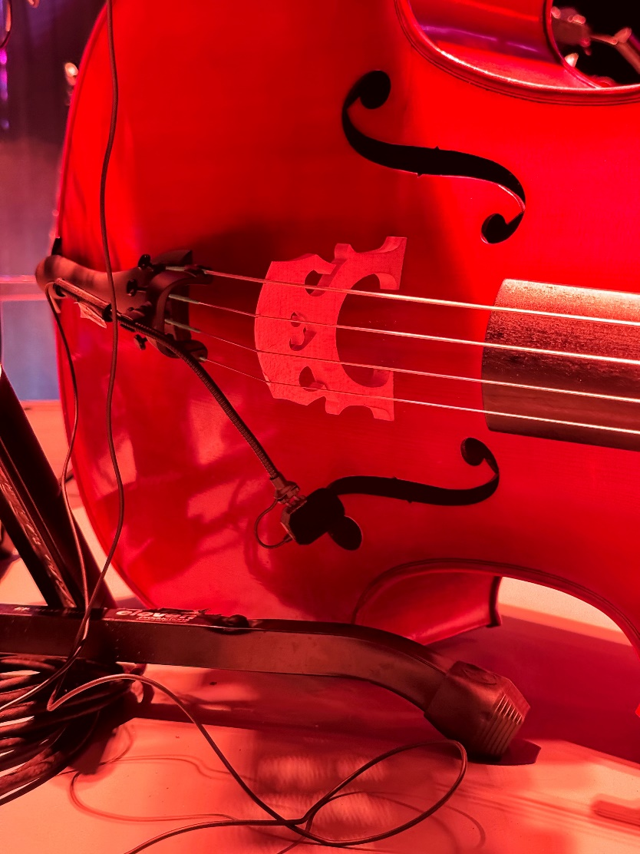  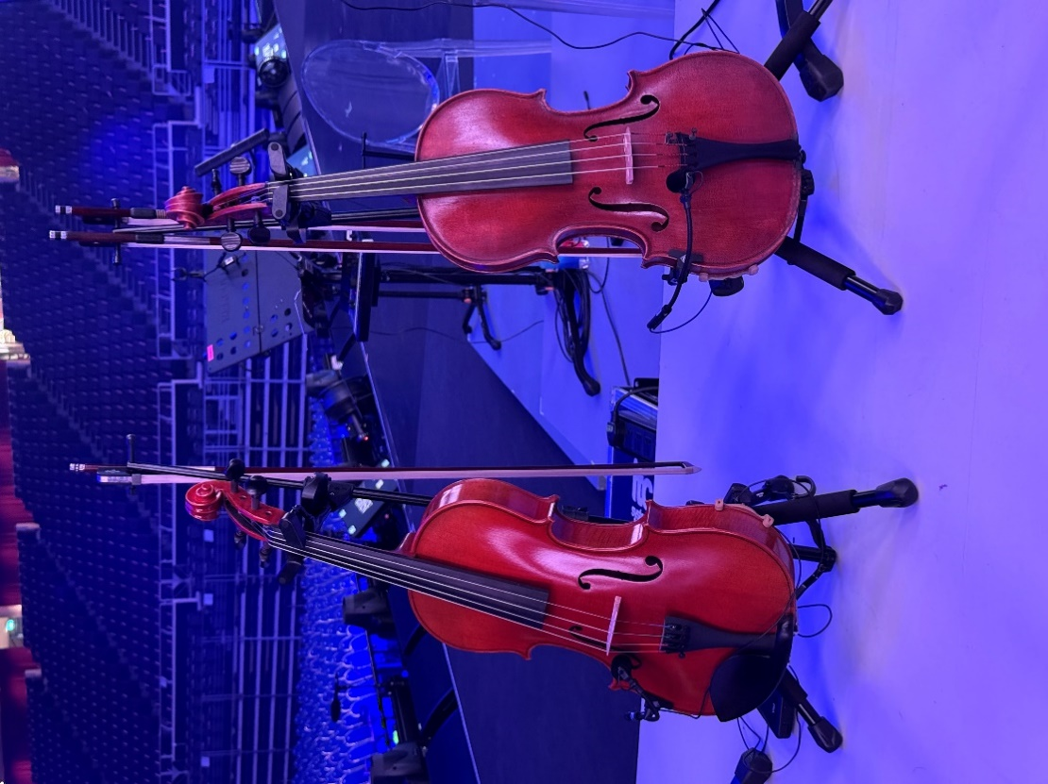 | 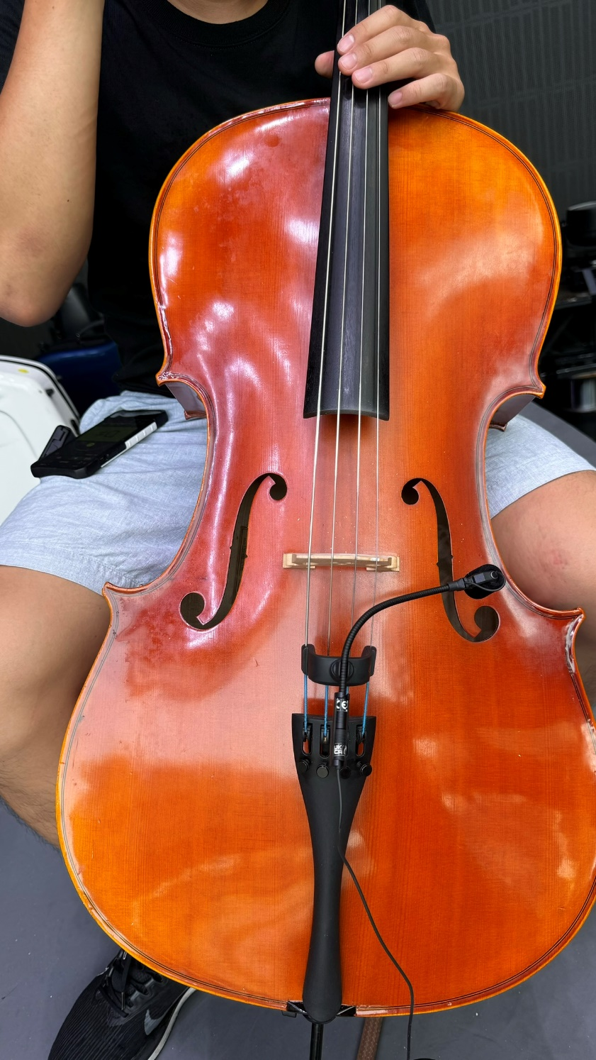  Auf der aMEI ASMR Tour kamen insgesamt 18 MCM-Sets zur Abnahme der verschiedenen Instrumente zum Einsatz.
Begleitet wird die Tour von Monitor-Sound-Engineer Chen Qiyao und FOH-Engineer Hideki Takama. Auf Empfehlung des Artist-Relations-Teams von Sennheiser testeten Chen und Takama das MCM von Neumann. Aufgrund der dabei gemachten Erfahrung entschlossen sie sich schließlich dazu, den Sound der Band mit exakt diesem System abzunehmen. Mit seinem breiten Frequenzbereich und einem maximalen Schalldruckpegel von bis zu 153 dB wurde das MCM speziell für die Nahabnahme von Instrumenten entwickelt und deckt somit eine breite Anwendungspalette für unterschiedlichste Klangfarben und Lautstärken ab. Ganz gleich, ob es sich um ein donnerndes Drum-Kit oder den melodischen Sound eines Orchesterinstruments handelt, das MCM ist in der Lage, auch subtilste Nuancen jedes einzelnen Tons einzufangen.
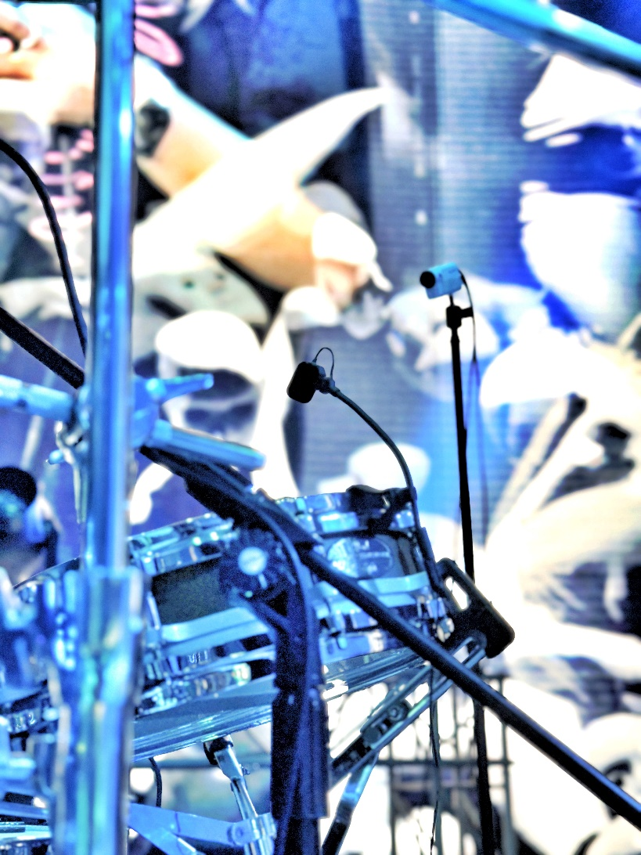
„Wir haben insgesamt 18 MCM-Sets für Streichinstrumente, Blechblasinstrumente und Schlagzeug integriert. Das MCM ist in der Lage, Klangdetails unterschiedlichster Instrumente präzise zu erfassen und bietet dabei eine natürliche, klare und verzerrungsfreie Klangqualität. Ebenso verfügt das MCM-System über eine große Auswahl an Clip-Zubehör, welches sich ideal an die Instrumente anpassen lässt und damit den Installationsprozess einfacher, schneller und zuverlässiger gestaltet“, kommentiert Takama.

Das MCM erfasst jedes Detail präzise. Mit einer großen Auswahl an Clips und Zubehörteilen ist es an verschiedene Instrumente anpassbar und gewährleistet eine schnelle und zuverlässige Installation.
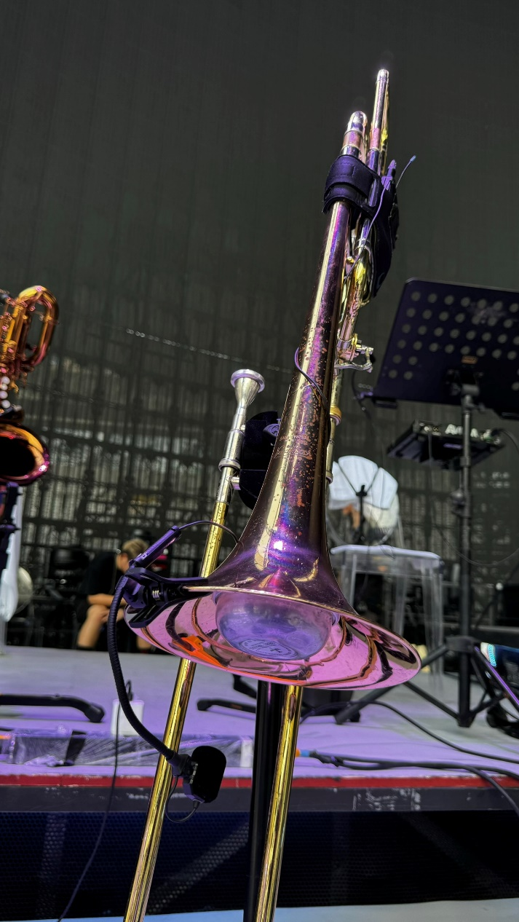 | 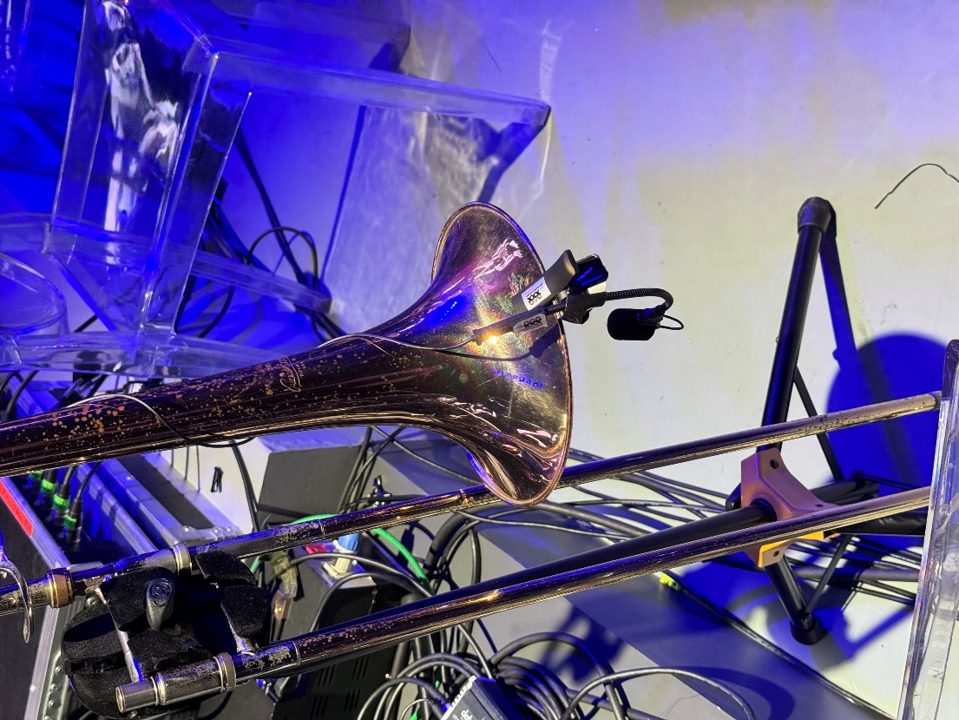  „Mit der Umstellung auf die MCM-Systeme konnten wir die Probleme, die wir zuvor mit übermäßigem Übersprechen und instabilen tieferen Frequenzen hatten, ideal lösen“, so Chen.
„Auf früheren Tourneen haben wir bisher einen Taschensender mit Lavalier-Mikrofon für die Instrumentenabnahme verwendet, dies führte allerdings oft zu Schwierigkeiten mit übermäßigem Übersprechen und bei der Abbildung tiefer Frequenzen. Mit der Umstellung auf das MCM-System konnten wir diese Probleme lösen. Für die Drahtlos-Systeme haben wir das MCM mit einem Taschensender kombiniert. So bleibt der Klang selbst dann ausgezeichnet und stabil, wenn der Musiker in Bewegung ist. Wir haben damit einfach bessere Erfahrungen gemacht, sowohl was die Klangqualität als auch den Arbeitsablauf betrifft“, ergänzt Chen.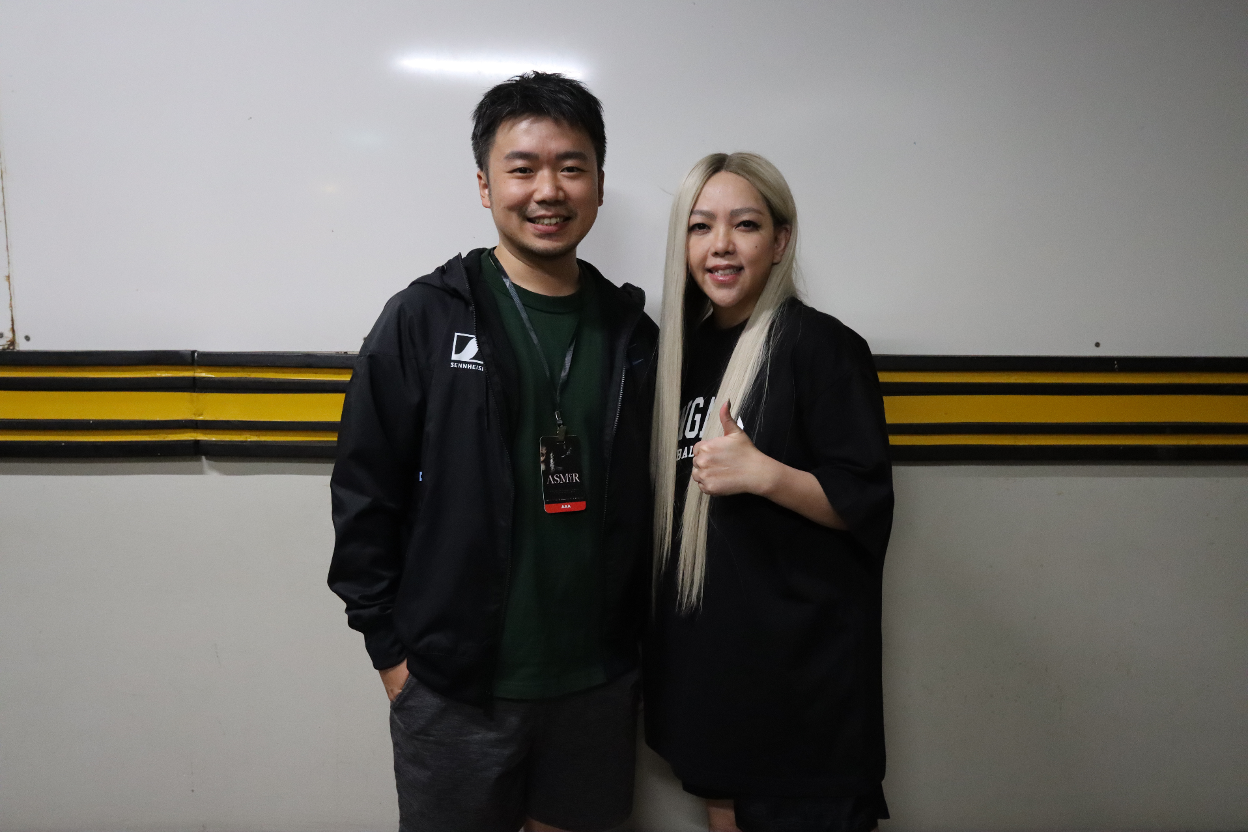
Auf Empfehlung des Artist-Relations-Teams von Sennheiser testete das Team von aMEI Neumanns MCM-System und entschloss sich aufgrund der Audioleistung, den Sound der Band damit einzufangen.
„Die einheitliche Verwendung des MCM gewährleistet eine konsistente Klangfarbe, Klangqualität und Empfindlichkeit. Außerdem ist es ungemein praktisch, das Mikrofon während der Tournee jederzeit wechseln zu können, was unsere intensive Arbeit auf der Tour sehr erleichtert“, fügte Chen hinzu. „Das MCM ist ein Mikrofon, das sich ausgezeichnet für Tourneen eignet. Nicht nur die Tontechniker und Musiker des Teams lieben das MCM, sondern auch viele Branchenkollegen loben es in den höchsten Tönen!“

Über Neumann
Die Georg Neumann GmbH – bekannt als Neumann.Berlin – ist einer der führenden Hersteller von professionellem Audio-Equipment, insbesondere im Studiobereich. Weltweit bekannt sind legendäre Mikrofone wie das U 47, M 49, U 67, U 87 und TLM 103. Zahlreiche Produkte des 1928 gegründeten Unternehmens sind mit internationalen Preisen für technische Innovation ausgezeichnet worden. Seit 2010 bringt Neumann.Berlin seine Erfahrung auf dem Gebiet der elektroakustischen Wandlertechnik auch in den Bereich der Studiomonitore ein und führt damit das Erbe des legendären Lautsprecher-Innovators Klein + Hummel weiter. Anfang 2019 kam der erste Neumann Studiokopfhörer auf den Markt und seit 2022 engagiert sich das Unternehmen verstärkt im Bereich der Live-Mikrofone. Mit der Vorstellung des ersten Audio-Interfaces MT 48 und dessen revolutionärer Wandlertechnik, offeriert Neumann nun von der Schallwandlung bis zur Schallwiedergabe alle erforderlichen Technologien auf Referenzniveau. Seit 1991 gehört die Georg Neumann GmbH zur Sennheiser-Gruppe und ist weltweit durch Sennheiser-Vertriebstöchter und -partner vertreten. www.neumann.com
Mehr Updates von Neumann.Berlin auf: FACEBOOK I INSTAGRAM I YOUTUBE
Presse-Kontakte Neumann:
Dr. Andreas Hau Raphael Tschernuth
andreas.hau@neumann.com raphael.tschernuth@neumann.com
T +49 (030) 417724-15 T +49 (030) 417724-67

